МИНОБРНАУКИ РОССИИ
Санкт-Петербургский государственный
электротехнический университет
«ЛЭТИ» им. В.И. Ульянова (Ленина)
Кафедра АПУ

отчет
по лабораторной работе №2
по дисциплине «Теория автоматического управления. Часть 2. Нелинейные системы»
Тема: Логические алгоритмы управления

Студент гр. 2392 |  | Жук Ф.П.
Преподаватель |  | Имаев Д.Х.

Санкт-Петербург
2025
Цель работы.
Исследование гибридных систем управления с использованием релейных регуляторов и конечных автоматов на примере системы стабилизации температуры.

Обработка результатов эксперимента.
В ходе работы была заработана модель гибридной системы (рис. 1), которая выполняла задачу стабилизации температуры.
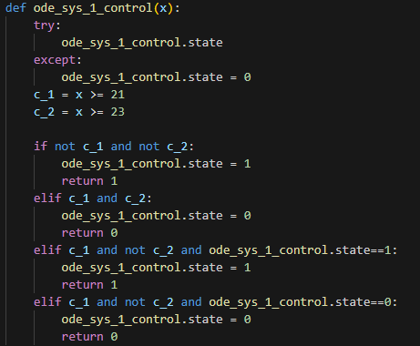
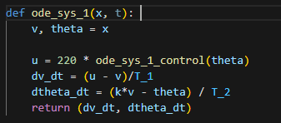
Рис. 1 – Код модели

Далее было промоделирована данная модель, в ходе моделирования был получен график 2.
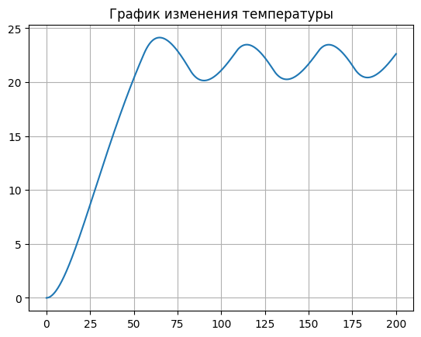
Рис. 2 – График изменения температуры

Для анализа установившевогося режима выделим участок с 80 до 200 секунд (рис. 3) и отцентруем его.
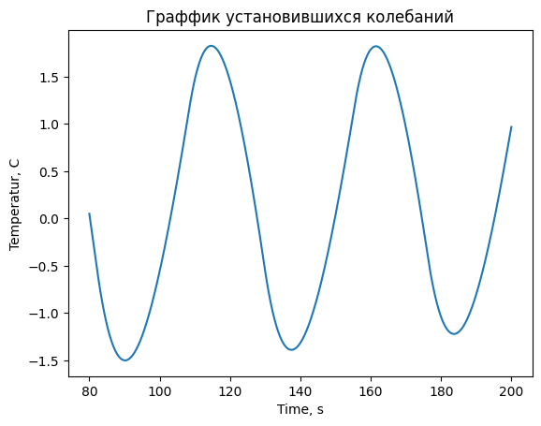
Рис. 3 – Установившийся участок
Для определения частоты и амплитуды разложим сигнал по фурье (рис. 4).
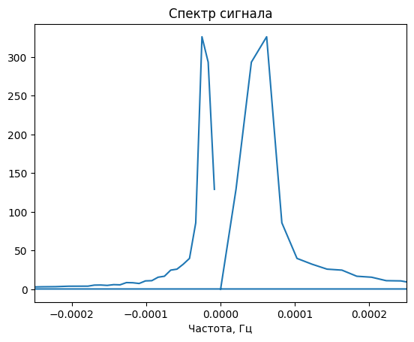
Рис. 4 – Спектр сигнала

Исходя из спектра получим, что частота сигнала примерно 0.00008 Гц, а амплитуда примерно 1.6 градуса.
Далее, гистерезис был заменен на идеальное реле (рис. 5).
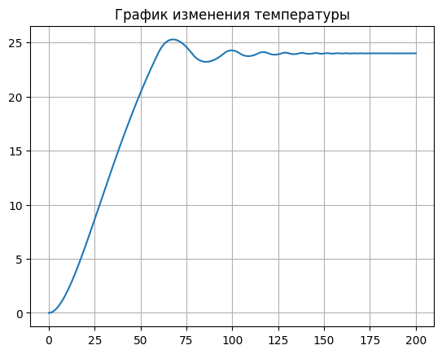
Рис. 5 - График температуры при использовании идеального реле
Анализ графика демонстрирует затухание температурных колебаний с одновременным увеличением их частоты. На завершающем участке кривая принимает почти горизонтальный вид, что свидетельствует о критически высокой частоте переключений реле (включение/выключение). Подобный режим работы приводит к ускоренному износу устройства, что делает данную методику управления непригодной для практического применения в реальных системах регулирования.
Выводы.
В ходе исследования логических алгоритмов управления были изучены два типа регуляторов: конечный автомат с реле с гистерезисом и идеальное реле. Реализация идеального реле продемонстрировала затухающие колебания температуры, обеспечивая её стабилизацию в заданном диапазоне, что свидетельствует о высокой точности управления. Однако реле с гистерезисом, несмотря на менее выраженное затухание, снижает частоту переключений, уменьшая износ оборудования. Сравнение показало, что идеальное реле эффективнее поддерживает целевую зону температур, но требует более точной настройки параметров. Для систем, где критична долговечность компонентов, предпочтительнее гистерезисный регулятор.

